بسم الله الرحمن الرحيم
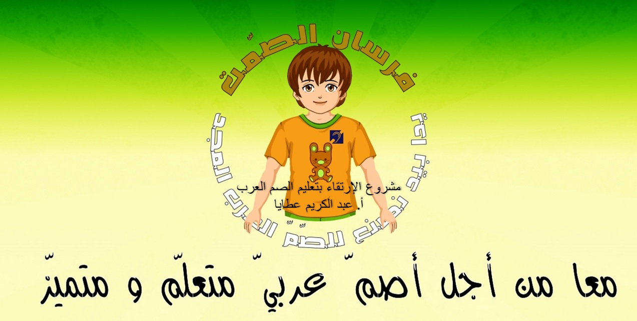

مشروع الارتقاء بتعليم الصم العرب
الأسس التي بني عليها نظام المطابقة في المعنى والتركيب بين اللغة الإشارية للصم العرب ولغتنا العربية

الأسس الإشارية العربية لتعليم الصم العرب اللغة العربية
نظام الأسس اللغوية العربية الإشارية الفصحى للصم العرب ، المطابقة لنظيرتها لغتنا العربية الفصحى الجميلة بقواعدها وضوابطها في المبنى والمعنى .. أسس يحتاجها الصم العرب لفهم لغتنا مصدر تعليمهم وتعلمهم القراءة والكتابة وما أمكن من المنطوقة ، لاستخدامها في تواصلهم الإشاري الصحيح في تبادل المعلومات إشارة، ونقلها فيما بينهم في التعبير الإشاري والتعبير الكتابي .

1– الأبجدية الإشارية الدالة على الأصوات ، لأنها أس اللغات وأساسها ، وهي حاجه الصم لفهم ما يقوله الأهل والناس.
2 - الحركات الإعرابية ، وضوابط القراءة والكتابة ( الإملاء ) ودلالاتها الإشارية .
3 - صيغ لغوية إشارية تحمل معاني حروف المعاني تحتاجها لغة الإشارة لتستقيم على معاني لغتنا العربية .
4 -. حروف المعاني . وإشاراتها الدالة عليها
.. ما يدخل على أول الكلمة من حروف لها معانيها الخاصة ، وإشاراتها الدالة عليها
/ حروف المضارع . وإشاراتها الدالة عليها .
5 – ما يدخل على آخر الكلمة من حروف لها معان خاصة وإشاراتها الدالة عليها .
أ / ضمائر الرفع المتّصلة وإشاراتها الدالة عليها .
ب / ضمائر النصب والجر المتصلة وإشاراتها الدالة عليها .
ج / علامات جمع الاسم المذكر السالم وإشاراتها الدالة عليها
د / علامة جمع الاسم المؤنث السالم . وإشارته الدالة عليها
هـ/ علامات تثنية الاسم المفرد وإشاراتها الدالة عليها
و / علامات تأنيث الاسم
6 ضمائر الرفع المنفصلة . وإشاراتها الدالة عليها
7/ ضمائر النصب والجر المنفصلة . وإشاراتها الدالة عليها
8 / المطابقة بين الاسم الإشاري والاسم اللغوي الذي يقابله في المعنى .
9المطابقة بين الفعل الإشاري والفعل اللغوي الذي يقابله في المعنى .
10 المطابقة بين الحرف الإشاري والحرف اللغوي الذي يقابله في المعنى
1 / الحركات الاعرابية والأسماء الاصلاحية الاشارية :
2/ التأنيث بالتاء المربوطة / ـة .
3/ مصطلح معلم مع ضمائر المتكلم
4 / مصطلح معلم مع ضمائر المخاطب ..
5 / مصطلح معلم مع ضمائر الغائب
6/ مصطلح معلمة مع ضمائر المتكلم
7 / مصطلح معلمة مع ضمائر المخاطب
8/ مصطلح معلمة مع ضمائر الغائب :
/ الاسم الإشاري مع حروف الجر لـِ :
مصطلح (كتاب) مع ضمائر المخاطب
مصطلح كتاب مع حرف الجر بـ ومع ضمائر المتكلم مصطلح كتاب مع ضمائر المخاطب :
مصطلح كتاب مع ضمائر الغائب
جمع التكسير الأبجدي الإشاري
المطابقة بين الفعل الإشاري والفعل اللغوي الذي يقابله في المعنى
المصدر مع ضمائر المتكلم
المصدر مع ضمائر المخاطب
المصدر مع ضمائر الغائب
مع ضمائر المتكلم .
مع ضمائر الرفع المتصلة مع ضمائر الغائب :
تصريف الفعل الماضي الإشاري مع ضمائر النصب الإشارية

التصريف الإشاري في / المضارع / مع ضمائر الرفع المنفصلة الإشارية
مع ضمائر المتكلم :
مع ضمائر المخاطب :
مع ضمائر الغائب
الفعل المضارع / يأكلُ / الإشاري إلى ضمائر النصب المتّصلة الإشارية ..
مع ضمائر المخاطب
مع ضمائر الغائب .
تصريف فعل الأمر الإشاري

الفعل الماضي الإشاري المبني للمجهول
1 / مصطلح معلم الإشاري مع حرف الجر / ل / الإشاري
1 / مصطلح معلم الإشاري مع حرف الجر / ل الإشاري
أ / لمعلم ام واحدة ..
ب / للمعلم امتين ت / للمعلمة مصطلح / كتاب / مع حرف الجر بـِ .
11 - التركيب الأبجدي الإشاري المطابق لتركيب كلمات لغتنا المنطوقة والمكتوبة

مع ضمائر المتكلم
مع ضمائر المخاطب
/ نظام المطابقة بين الحرف الإشاري والحرف اللغوي الذي يقابله في المعنى /
مصطلح : في مع الضمائر المختصة .

****************
.. نظام المطابقة بين المصطلحات الإشارية وما يقابلها في قواعد لغتنا في الأسماء والأفعال والحروف .
ماهيّة العلاقة بين لغة الإشارة ولغتنا العربية
يعتبر الصم العرب أن لغة الإشارة هي لغتهم الأم وهذا حق لا شك فيه ، فهي لغة تواصلهم وتفاهمهم فيما بينهم ، والحق الآخر أن لغتنا العربية هي أم لغتهم الإشارية . من لبن حروفها وكلماتها ينهلون ما استطاعوا أن يتعلموا ويكتسبوا من العلم .

.. أليست مصطلحات مختلف القواميس الإشارية في كل الوطن العربي هي كلام من لغتنا العربية التي ؟ .

.. أليست الترجمة بلغتنا العربية إلى لغة الإشارة .

.. أليست لغتنا هي ما يتعلمونه في الكتب المدرسية. وكل ما يقرؤونه من شفاه الأهل والناس والمكتوب بحروف وكلام لغتنا من أسمائهم وكنيتهم وفي لوحات الإعلان والمحلات ؟ .
.. لغة الإشارة ولغتنا " لغة واحدة . اختلفتا في الشكل . في الإرسال والاستقبال اتفقتا في المعنى . جوهر كل لغة ومصدر فهمها ، فلغة الإشارة بحلها الحالي لا تعرف ما عرفته لغتنا من قواعد وضوابط ولم يكتمل نمو مصطلحاتها الإشارية على ما اكتمل عليه كلام لغتنا . ليصح بها التعبير الإشاري كما صح التعبير المنطوق والمكتوب . إنجاز نظام اللغة الإشارية الفصحى يمكن الصم العرب من تعلم لغتنا العربية الفصحى بطريقة تتناسب مع طريقة تواصلهم الإشاري البصري .
بناء اللغة العربية الإشارية الفصحى
بُنيت اللغة العربية الإشارية الفصحى على قاعدتين أساسيتين :
1 / / قاعدة نظام مطابقة مصطلحات الإشارية بما يقابلها في قواعد لغتنا في الأسماء والأفعال والحروف
2 / قاعدة نظام التركيب الأبجدي على صورة قواعد تركيب كلمات لغتنا العربية .
" انظر رابط ملف التركيب الأبجدي الإشاري "
.. الإخوة والأخوات .. عام دراسي جديد والصم العرب ينتظرون كل جديد مفيد في تعليمهم وتعلمهم يرقى بهم إلى مراتب من تعلم وارتقى بالعلم .

.. أخذ كل يوم اسم إشاري وفعل إشاري وحرف إشاري وتدريب الصم على قواعد ما يخضع له الاسم والفعل والحرف خلال شهر يثري حصيلة الصم اللغوية ويسارع على إنهاء الأميّة التي يعيشونها .

أساسيات اللغة العربية الإشارية الفصحى

– 1 / الأبجدية الإشارية الدالة على الأصوات ، لأنها أس اللغات وأساسها ، وهي حاجه الصم لفهم ما يقوله الأهل والناس.
.. ... أهميتها في تعليم الصم العرب كأهمية أبجدية لغتنا في تعليم أقرانهم من ذوي السمع والكلام .. تعليم الكلام لمن استطاع . تعزيز فهم الصم لقراءة الشفاه والتخفيف من صعوباتها . اجتماع كل الصم على اشارات واحدة في القراءة والكتابة .. تعلم نطق لغة أخرى . تعليم الصم الذين كف بصرهم والتحقوا بعالم لصم العميان مزدوجي الإعاقة .
.. أبجدية لو وجدت الاهتمام الذي تستحق لكانت أحب إلى الصم وأوليائهم من زراعة القوقعة التي تحرمهم السباحة والكثير من الألعاب.. فأهميتها لا تقدر بثمن .
.. ابجدية مخارج الحروف المجردة تعمل عمل حروف لغتنا العربية في بناء وتركيب الكلمات ومعانيها وفي ومعنى بعض حروفها .. تمكنهم من فهم اللغة قراءة وكتابة ومن اكتساب العلم عن طريق التعلم .. ومن التواصل الصحيح المعنى السليم التركيب .. ومن اعداد برامج تعليمية وتثقيفية وترفيهية كبرامج السامعين .. ومن مواجهة مشاكل الحياة في عالمهم الخاص والعام .
.. كانت أبجدية مخارج حروف أصوات لغتنا العربية الحسية اللمسية . من أجل أن يتكلموا . والأبجدية المجردة عنها .. من أجل أن يتعلموا .
/ الأبجدية الإشارية المجردة .
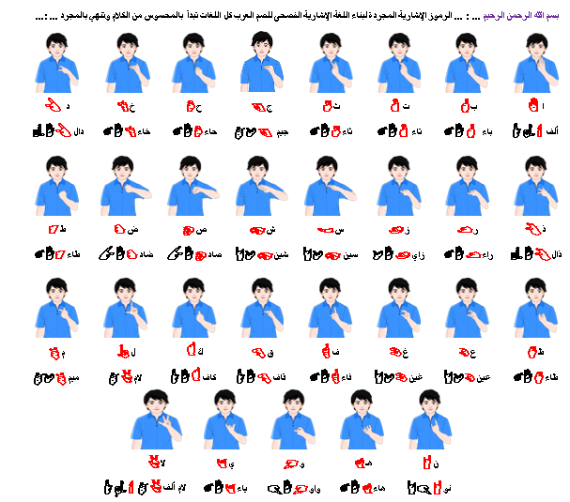

2 / .. الحركات الإعرابية الإشارية ..
.. السكون الإشاري ثبوت الحرف في مكانه / 
/ الفتحة دفع الحرف الإشاري للأعلى قليلا /. 
.. الضمة دفع الحرف الإشاري للأمام قليلا 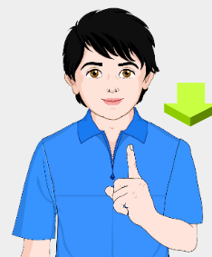
.. الكسرة دفع الحرف الإشاري للأسفل قليلا 
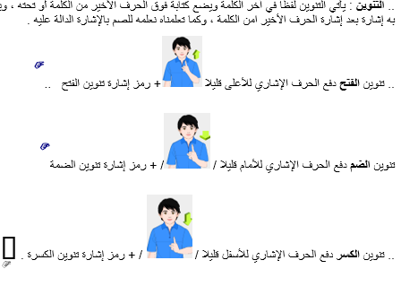
3 / .. ضوابط القراءة والكتابة ا" الإملاء " ..
1 / الـ / التعريف الإشارية القمرية " يؤتى بها مباشرة في الكلمات التي تبدأ بالحروف القمرية "مع الحروف القمرية الإشارية 14 . 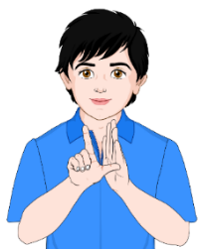
مع الحروف القمرية :
( ا – ب - ج ـ ح – خ – ع – غ – ف – ق – ك – م - هـ - و - ي )

4 / الـ التعريف الشمسية الإشارية يؤتى بها مباشرة في الكلمات التي تبدأ بالحروف الشمسية " المشدّدة . الحرف الأول ساكن والثاني متحرك شْ شَ دْ دَ ة 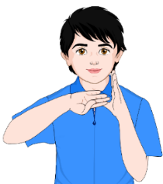
( ت - ث - د - ذ - ر - ز - س - ش - ص - ض - ط - ظ - ل - ن ) .
4 / .. صيغ لغوية عامة تحتاجها لغة الصم الإشارية لها دلالات خاصة لابد أن يتعرف الصم عليها و يدركوا معانيها حيث كانت لاستخدامها بشكل صحيح وسليم في تواصلهم الخاص كمرحلة أولى على طريق استخدام اللغة المجردة التي نستخدمها في تواصلنا ..
4 / صيغ لغوية

صيغة الأمر .. دلالته الإشارية .. دفع السبابة باتجاه المخاطب + مصطلح الفعل
صيغة الأمر 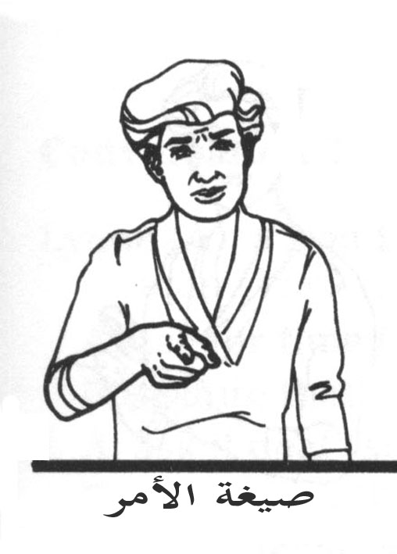
صيغة الاستفهام الإشارية .. تدوير الكف نصف دورة . 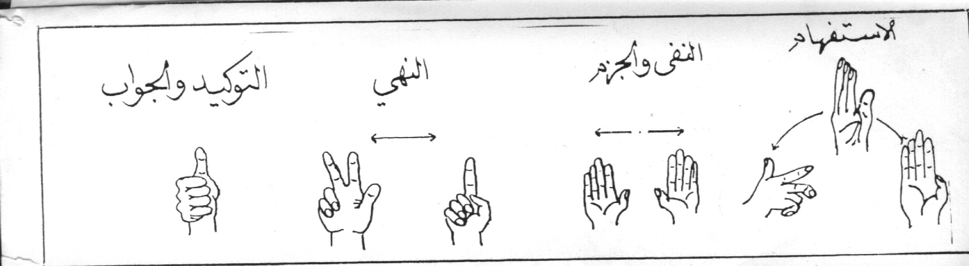
صيغة التّعجّب ..دلالته الإشارية .. بسط الكفين جانب الجسم ..كما في حالة التعجب .
/ رمز ما التعجبية الإشارية + صيغة التعجب / . 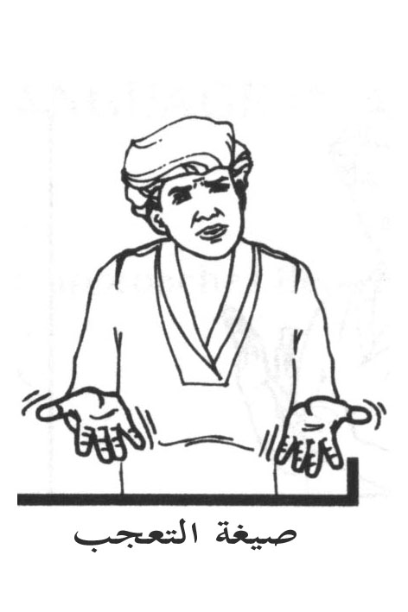
صيغة التّشبيه الإشارية .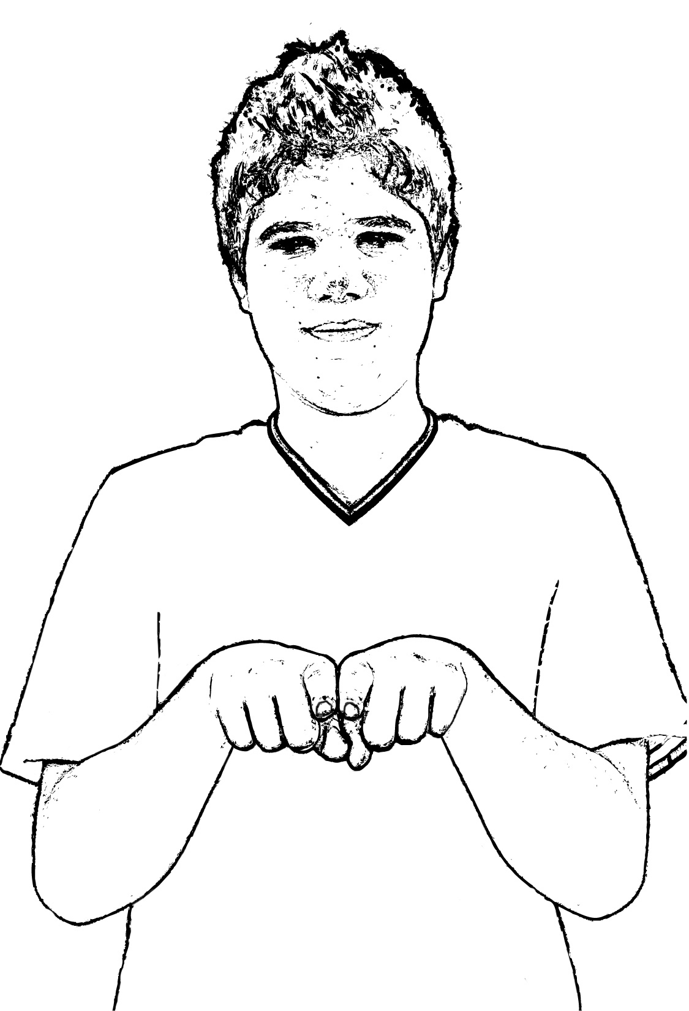
أداة التشبيه ك + دلالة التشبيه
صيغة التّوكيد دلالته الإشارية . 
صيغة القسم دلالته الإشارية .. وضع حرف القسم على ظهر الكف الآخر + رفعه باتجاه السماء كدلالة على القسم 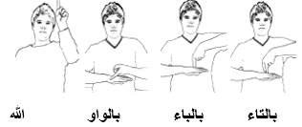
صيغة الحاضر .. دلالته الإشارية ..دفع السبابتين باتجاه الأرض . 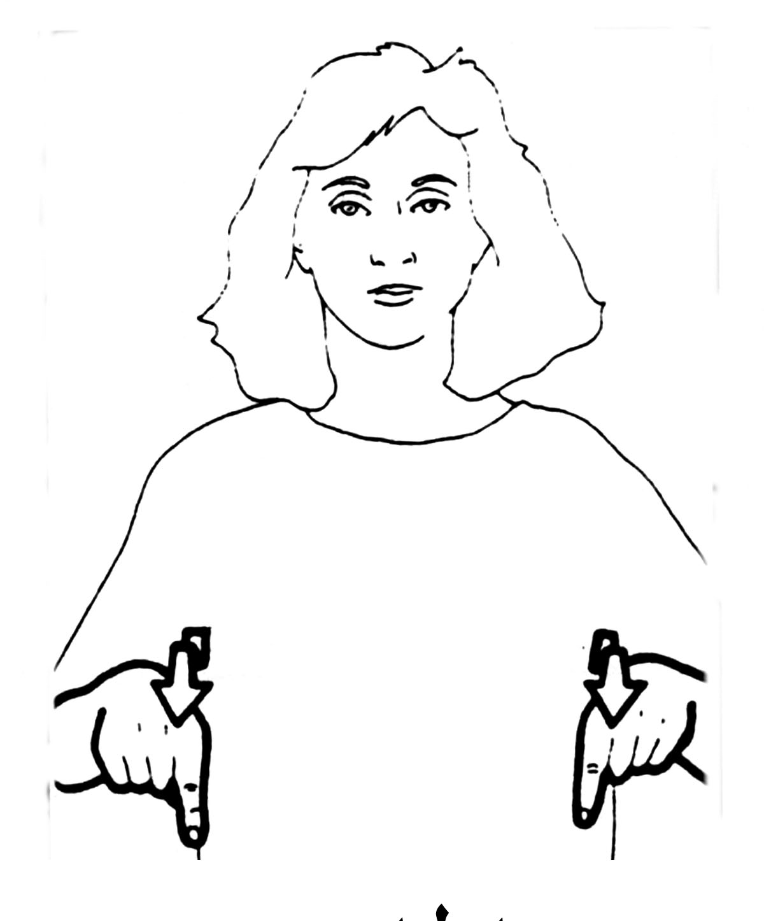
صيغة الماضي : دلالته الإشارية .. دفع الكف خلف الظهر 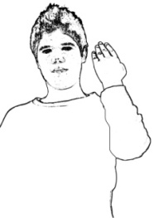
صيغة الاستقبال الإشارية .. دفع الكف باتجاه الأمام على شكل قوس .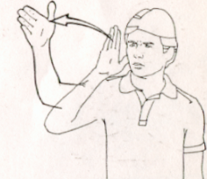
صيغة النفي دلالته الإشارية سحب الكفين كل حسب اتجاهه يمين .. يسار .. 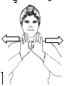

صيغة النهي الإشارية تحريك السبابة إلى اليمين و اليسار 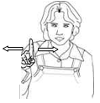
.. النهي بـ / لا / تحريك رمز / لا / الإشاري يمين ويسار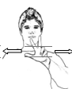

صيغة النداء دلالته الإشارية رفع الكف إلى الأعلى تماماً كما نرفعه لنداء شخص ما .
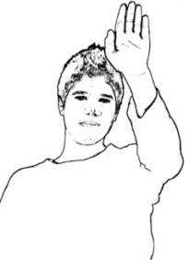
صيغة العطف الإشارية رسم قوس بحرف الواو العطف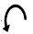
صيغة الشرط الإشارية دفع سبابة اليد باتجاه المخاطب 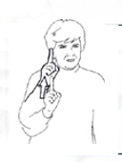
.. ما الإشارية : ..
ميم النطق  ألف النطق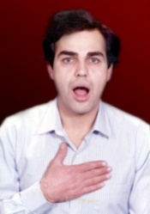 ما . المجردة 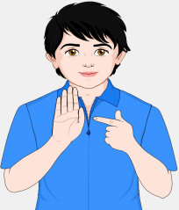
.. ما .. لها عدة معان تظهر في سياق الكلام الذي وردت فيه .. منها :
.. تأتي بمعنى : كافة .. نافية .. شرطية ..موصولة .. استفهامية .. تعجبية .. تعظيمية .. مصدرية .. زائدة ..نكرة موصوفة ..حجازية ( وتعمل عمل كان ) وسميت حجازية لتلفظ أهل الحجاز بها // منقول // .. وتعلم ما بقي من معاني / ما / سيكون كما كان تعلمنا تُشرح بما تطورت عليه لغة تعلمهم .
منها : .
ما النافية 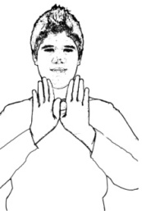 .. ما ىلاستفهامية

ما التعجب .. ما اِسم الموصول 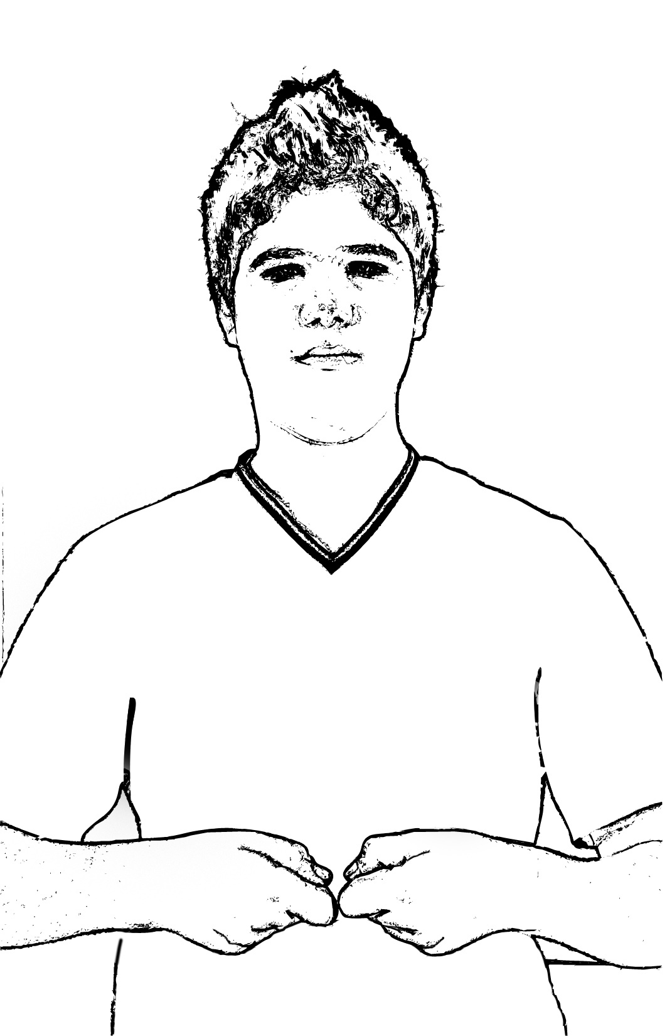
ما الشرطية

5 / حروف المعاني ومعاني حروف الضمائر
ما يدخل على أول الكلمة وإشاراتها الدالة عليها
:حروف أحادية الرسم الكتابي تدخل على أوائل الكلمات وتقابلها إشاراتها الدالة عليها
أ / همزة الاستفهام : همزة يؤتى بها للاستفهام عن الأمر .أَ أنت أحمد ؟
الإشارة الدالة : همزة / أ / الإشارية + حركة الاستفهام المتعارف عليها بين الناس وبين الصم خاصة .
 + صيغة الاستفهام الإشارية = همزة الاستفهام الإشارية
أً / همزة لنداء القريب . . الإشارة الدالة : وضع همزة / أَ / جانب الفم ثمّ رفعها للأعلى
همزة النداء بـ أَ الإشارية 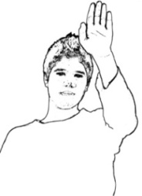
في حالة النداء لإنسان ما عادة يضع الإنسان كفه جانب فمه كما وينادي على فلان من الناس ثمّ يرفع الكف باتجاه الأعلى دعما للصوت . النداء بـ أ رفع همزة / أ / باتجاه الأعلى مع قلبها إلى صيغة النداء
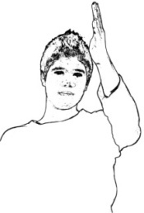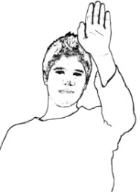

النداء بـ / آ / همزة آ الإشارية + صيغة النداء 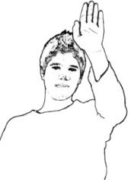 = النداء بألف المد آ الإشارية
المثال السابق استبدل همزة / أ / بألف / آ / :
النداء بياء النداء / يا / 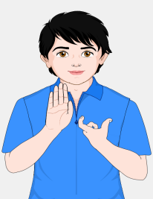
بـِ / 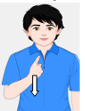 حرف جر لها معان ودلالات كثيرة تشرح في سياق الكلام الذي تأتي فيه .
بِ/حرف جر
الإشارة الدالة : إنزال رمز / ب / النطق باتجاه الأسفل قليلاً لأنه حرف منتهي بكسرة .
ت 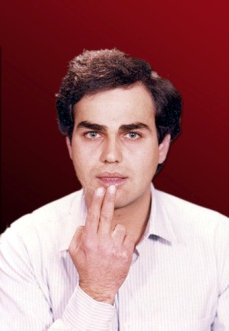 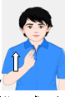/ تاء القسم : حرف جر للقسم ، وهي لا تدخل إلا على لفظ الجلالة / تالله
الإشارة الدالة : وضع الرمز الإشاري / ت / الدال على الصوت بالسبابة و الوسطى على ظهر الكف كما في حالة القسم على كتاب الله .
تالله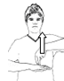 
و 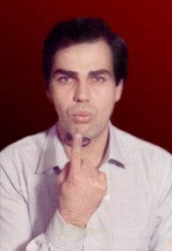 / واو القسم والله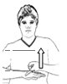 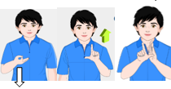.
مثال : و الفجر / . 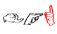
و / واو العطف تفيد مشاركة المعطوف للمعطوف عليه في الحكم و الإعراب ..
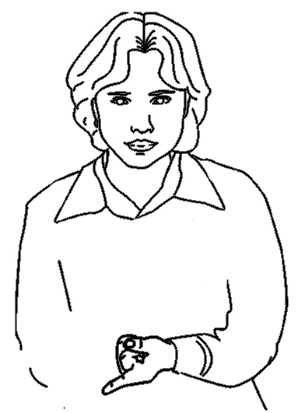الإشارة الدالة : دفع رمز / و/ إلى الأعلى قليلاً علامة الفتحة + رسم قوس بحركة من اليسار إلى اليمين .

ف / فاء العطف : تفيد التعقيب و الترتيب جاء أحمد فـ خالد
الإشارة الدالة : 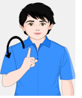
دفع رمز / ف / الإشاري إلى الأعلى قليلاً علامة الفتحة + رسم قوس بها في الفضاء بنفس حركة الواو كعلامة على مشاركة المعطوف مع المعطوف عليه .
س 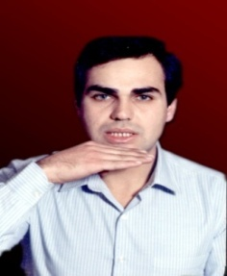/ الاستقبال : حرف تنفيس يختص بالمضارع ويخلصه للاستقبال :
الإشارة الدالة :
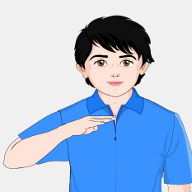دلالة المستقبل 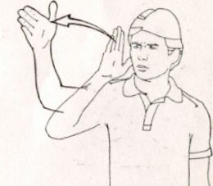
دفع رمز / س / الإشاري إلى الأعلى قليلاً علامة الفتحة + دفعه للأمام قليلاً لرسم قوس في الفضاء باتجاه الأمام / علامة المستقبل / .
ك 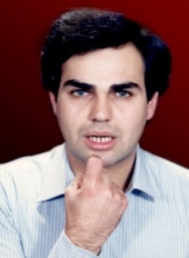 كَ .. التشبيه ..التشبيه هو مشاركة أمر لأمر آخر .. وله حرفان / ك / كأن / .



دفع رمز / ك / الإشاري إلى الأعلى قليلاً علامة الفتحة + صيغة التشبيه الإشارية .( يتعلّمها الصم كما تعلمناها لأنها لا تأتي إلاّ في أول الكلمة ) .
قمر .
التشبيه بـ / كَأَنَّ = تركيبها : / كَأنْنَ 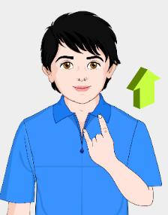 .
ل 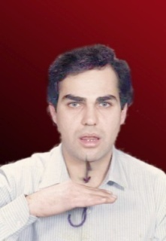 /تدوير الكف ليرسم شكل الحرف ل / .
حرف له معان ودلالات كثيرة تظهر في سياق الكلام يأتي بفتحة أو بكسرة . /لَ/لِ/
الإشارة الدالة :
إن كانت متحركة بفتحة دفع رمز / لَ / إلى الأعلى للدلالة على الفتح . متحركة بكسرة إنزالها للأسفل قليلا
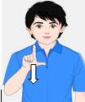
لام الأمر:
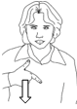 لِ/لام أمر
الإشارة الدالة :
دفع رمز / ل / باتجاه المخاطب بحيث يصبح ظاهر السبابة و الإبهام إلى الأعلى ووجههما إلى الأسفل .. للدلالة على الأمر :
5/2 حروف المضارعة

6 / حروف المضارعة وإشاراتها الدالة

حُروف المضارعة : تنقل الفعل الماضي إلى الزمن المضارع " انظر في ملف التصريف الإشاري "
/ آ / : لتحويل الفعل الماضي المهموز أوله إلى المضارع و تدلُّ على المتكلم .
الإشارة الدالة :

آ / يؤتى بعدها بالمصطلح الإشاري الدال على الفعل لنحصل على مصطلح / آكل / آخذ /
آ كُلُ / 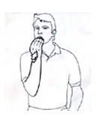أ / همزة المتكلِّم 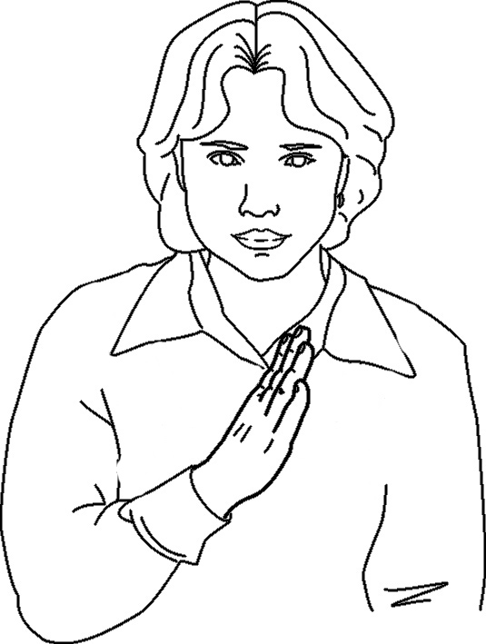
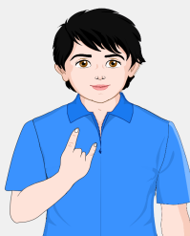إ/ ن / المضارع .. ي / ياء المضارع 
ت/ تاء المضارع .  .. تاء التتأْنيث الساكِنة : الإشارة الدالة : 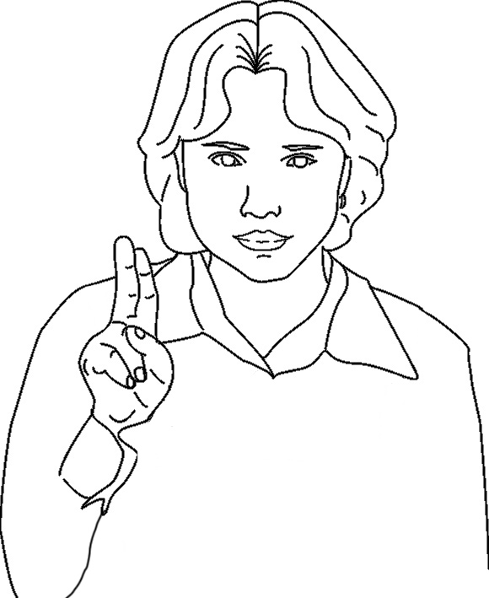

7 / ما يدخل على آخر الكلمة
.. ضمائر الرفع المتصلة وإشاراتها الدالة عليها
ألف الاثنين / ا / 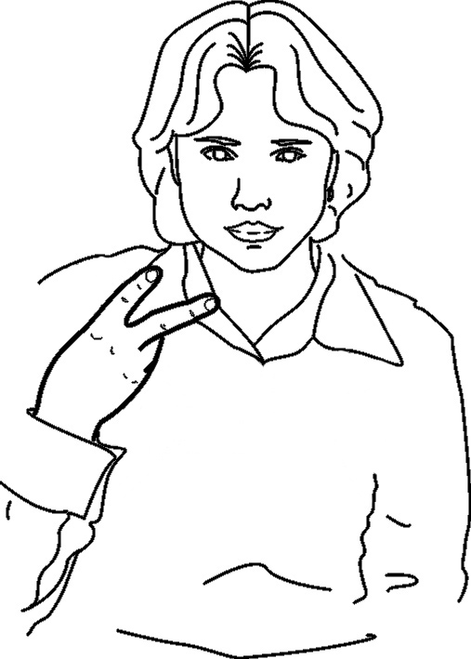+إشارة العدد 2 للدلالة على المثنى
ت / تاء الفاعل .. تَ / تُ / تِ / ضمير متصل بآخر الفعل الماضي تدل على المخاطب المذكر و المؤنث .
تَ / المخاطب المذكر .
دلالة اصطلاحية 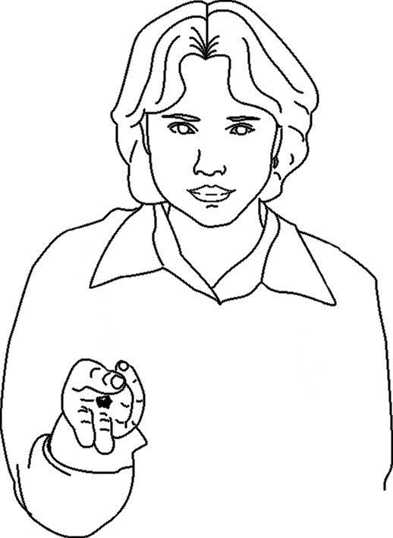 .. مع حركتها الإعرابية 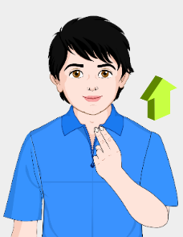
تُ / تاء المتكلم .. المذكر أو المؤنث
اصطلاحية 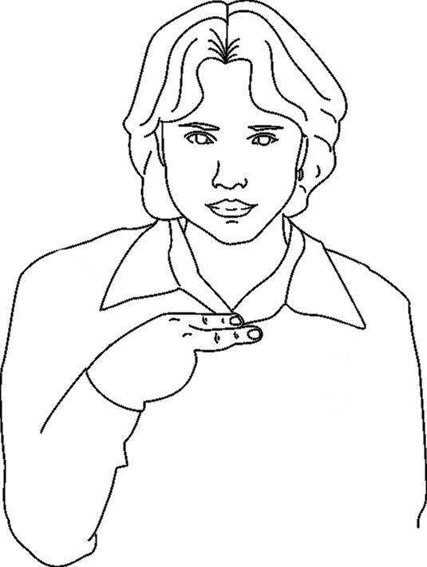 مع حركتها الإعرابية 
تِ / المخاطبة المؤنثة .
الإشارة الدالة :
اصطلاحية 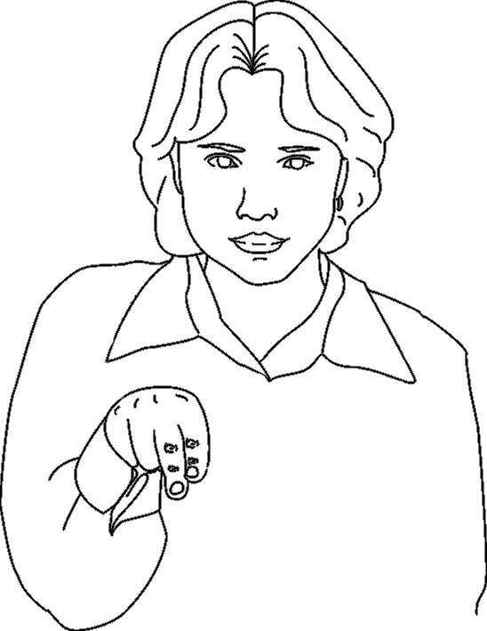 بحركتها الإعرابية 
تما / ضمير متصل تدل على المثنى المذكر و المؤنث .
تُم / ضمير متصل تدل على جمع الذكور المخاطبين 

تُنَّ / ضمير متصل للدلالة على جمع الإناث المخاطبات  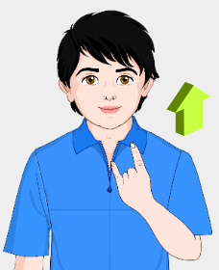

وا / واو الجماعة وألف التفريق : و / تفيد الزمن الماضي وهي ضمير متصل تدل على جمع المذكر .
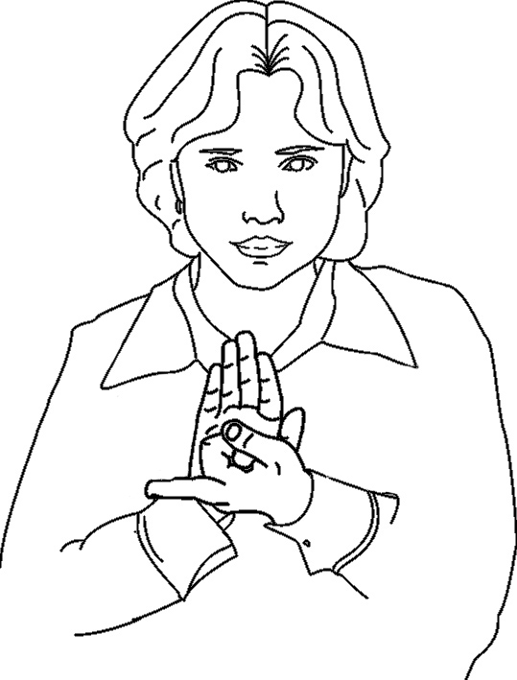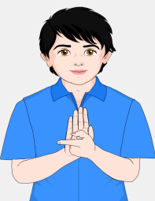.
نا / ضمير متصل تدل على الفاعلين مشتركة بين الرفع و النصب والجر .
الدلالة على الرفع = نا وسط الصدر .. الدلالة على النصب أمام الصدر نا .الدلالة على الجر = جانب الصدر .

ن / نون النسوة ضمير يدل على جمع الإناث الإشارة الدالة : 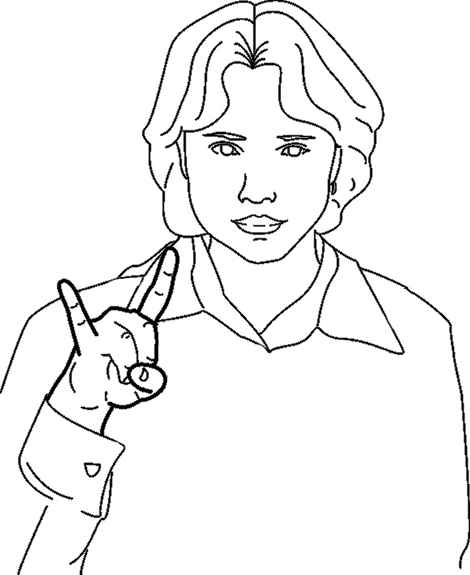عكس نون المضارعة بحيث يكون وجه الأصابع باتجاه المستقبل . كَتَبْنَ

ي/ ياء المؤنثة المخاطبة 

ي / ياء المتكلم وسط الصدر .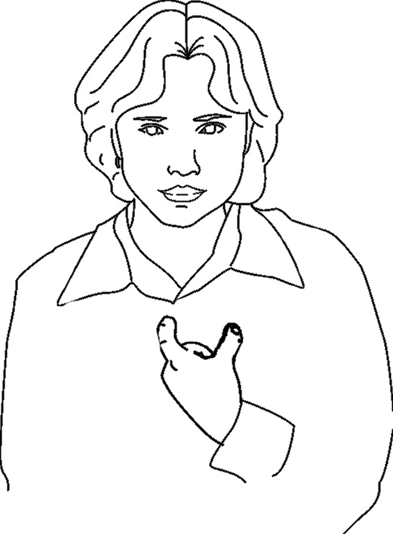 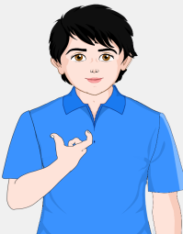
ي / ياء النسب إنزال ي للأسفل 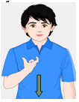

مصطلح مصر + ياء النسب الإشارية = مصطلح مصري .
مكي مصطلح مكة + ياء النسب = مكي

.. نوني / التوكيد تدخل على الفعل المضارع والأمر . الثقيلة الخفيفة و ساكنة . الثقيلة المشددة : لأنجحنْ لأنجحنَّ
الثقيلة 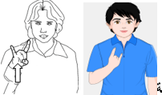 الخفيفة
6 /2 / ضمائر النصب و الجر المتصلة و إشاراتها الدالة عليها /

8 / ضمائر النصب والجر المتصلة
كَ / ضمير متَّصل للمخاطب المذكر .
الإشارة الدالة :
مصطلح 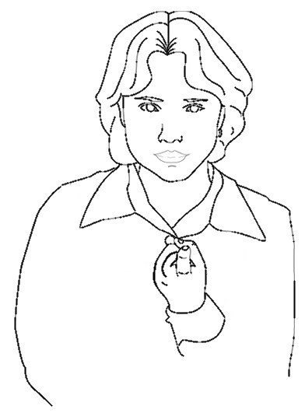 بحركته الإعرابية 

دفع رمز / ك / الإشاري باتجاه المخاطب بحيث يكون ثني السبابة للأعلى للدلالة على المذكر .

كِ/ ضمير متصل للمخاطبة المؤنثة
الإشارة الدالة :
مصطلح 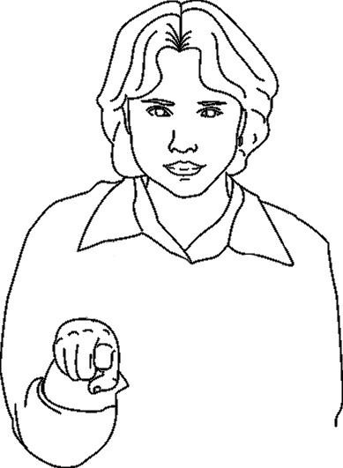 بحركته الإعرابية 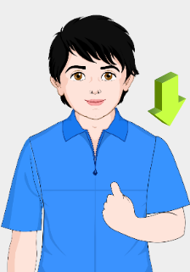
دفع رمز / ك / الإشاري باتجاه المخاطب بحيث يكون ثني السبابة للأسفل للدلالة على المؤنث .

كما / ضمير متصل للمثنى المخاطب المذكر و المؤنث 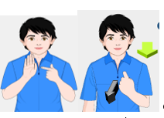
دفع رمز / ك / الإشاري للإمام كعلامة للضمة +رمز /ما / الإشاري
كُم / ضمير متصل لجمع الذكور المخاطبين 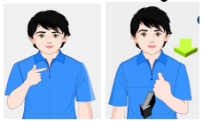
كُنَّ / ضمير متصل تدل على جمع الإناث المخاطبات
الإشارة الدالة :
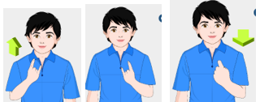
وضع الرمز /كنَّ/ الإشاري باليسار واليمين ثمَّ ، للأمام قليلاً كدلالة على المخاطب .
ه / ـه ضمير متصل للمذكر الغائب ـ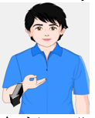
تقلب هاء النطق بثني السبابة إلى الإبهام ، ليشبه شكلها بـ / ـه / المتصلة بآخر الكلمة .
ها / ضمير متصل للمؤنثة الغائبة 
هما / 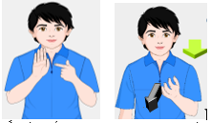
دفع رمز / هـ / الإشاري للأمام قليلاً علامة الضم + رمز / ما / الإشارية
هم : الإشارة الدالة :

هنَّ 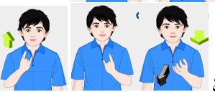
9 / علامات جمع المذكر السالم الإشارية /
ون / علامة جمع المذكر السالم المرفوع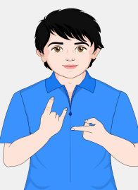 ( أنظر نظام مطابقة الاسم الإشاري )
ين /علامة جمع المذكر السالم المنصوب .. 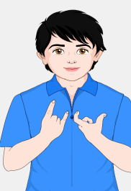
/ للتفريق بين دلالة المثنى و دلالة الجمع / ين / يؤتى بدلالة العدد 2علامة المثنى الإشارية على نهاية المصطلح المطلوب تثنيته / .
10 / علامة جمع المؤنث السالم الإشارية /
ات /علامة جمع المؤنث السالم . 
.
علامات تثنية الاسم المذكر و المؤنث .
ان / علامة رفع المثنى . 
عند حذف النون تبقى الألف + دلالة العدد 2.
 +

يْن / علامة نصب وجر المثنى المذكر و المؤنث ..
في حالة تثنية الاسم المؤنث تقلب التاء المربوطة تاء مفتوحة / تان و / تَين :
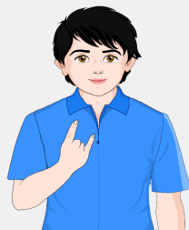و 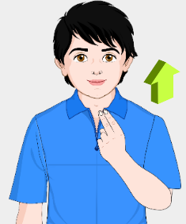  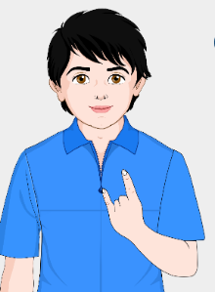
عند حذف النون يبقى الرمز / تا / .

علامات التأنيث ثلاث :
1 – التاء المربوطة .. ة ـة / علامة من علامات تأنيث الاسم المذكر . ضم السبابة و الوسطى في رمز تاء النطق إلى الإبهام ليوافق تركيبها تركيب نظيرتها المكتوبة .

مصطلح معلم + ة = مصطلح معلمة
2 – ألف التأنيث المقصورة .. سلمى = سلمى . 3 – ألف التأنيث الممدودة ..حسناء = حسنا ء "هنا يبقى التركيب الأبجدي هو الأصح " .

11 / ضمائر الرفع المنفصلة وإشاراتها الدالة عليها /

ضمائر المتكلم وإشاراتها الدالة عليها
أنا / ضمير منفصل يدّل على المتكلم .
وضع رمز / أ / الإشاري على الصدر + رمز / نا / الإشاري .
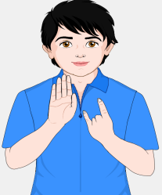

نحن / ضمير منفصل للمتكلم عن نفسه .
 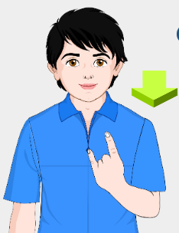 تُركب يسار . يمين ثم يسار

ضمائر المخاطب
أنتَ / ضمير منفصل يدل على المفرد المذكر المخاطب . حركة الفتحة دلالة المذكر .
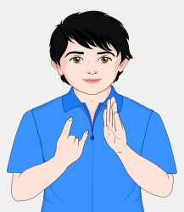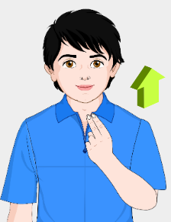
أنتِ / ضمير منفصل يدل على المفردة المؤنثة المخاطبة . حركة الكسرة دلالة المؤنث .
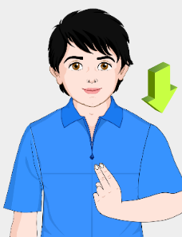
أنتما / ضمير منفصل يدل على المثنى المخاطب المذكر أو المؤنث .
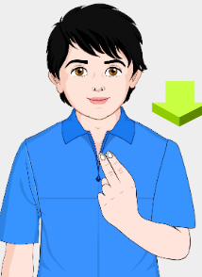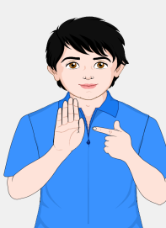
أنتم / ضمير منفصل يدل على جمع الذكور المخاطبين .
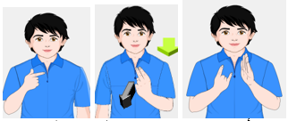
رمز / أن / + وضع رمز / تُ م / باليسار وباليمين .
أنتنَّ / ضمير منفصل يدل على جمع الإناث المخاطبات .
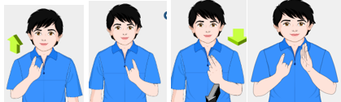
رمز / أن / + وضع رمز / تُ ن / + دفع رمز / نَ / إلى الأعلى قليلاً ثمّ باتجاه الأمام كدلالة على الفتحة
11 / ضمائر الغائب :
هو / ضمير منفصل يدل على المفرد المذكر الغائب .
الإشارة الدالة :
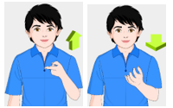 رمز /هـُ/ مع حركة الضمة باليسار .. رمز / وَ / مع حركة الفتحة

هي / ضمير منفصل يدل على المفردة المؤنثة الغائبة . الإشارة الدالة :
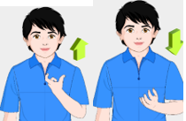 رمز /هـِ/ مع حركة الكسرة باليسار .. رمز / يَ / مع حركة الفتحة

هما / ضمير منفصل يدل على المثنى المذكر والمثنى المؤنثة الغائبة .
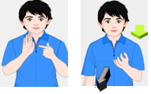رمز /هـُ/ مع حركة الضمة باليسار .. رمز / وَ / مع حركة الفتحة

هم / ضمير منفصل يدل على جمع الذكور الغائبين .
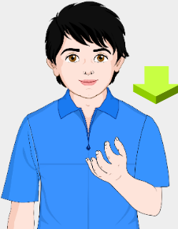 رمز /هـُ/ مع حركة الضمة باليسار .. رمز / م / مع حركتها إن وجدت باليمين

هنَّ / ضمير منفصل يدل على جمع الإناث الغائبات . 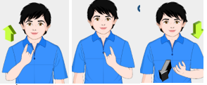
رمز / هـُ / باليسار + رمز/ ن / باليمين + رمز / نَ / باليسار مع حركة الفتحة ..

12/ ضمائر النصب المنفصلة /
إّيايَ للمتكلم 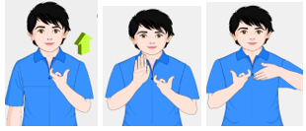
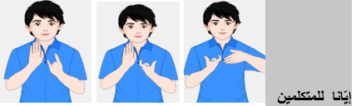.
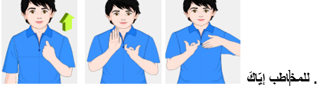
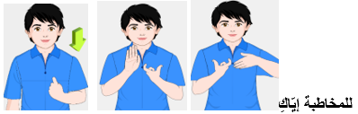
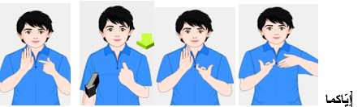
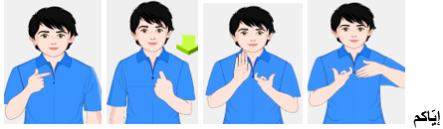

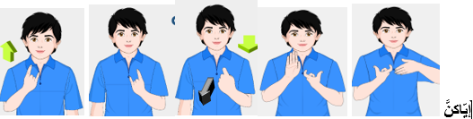

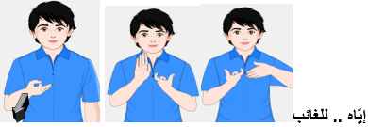
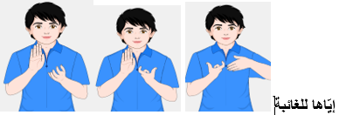

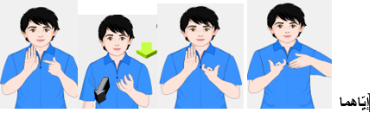
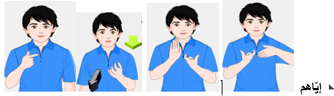
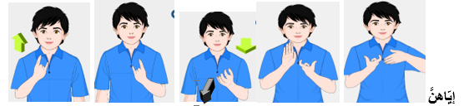
.: نظام مطابقة مصطلحات الإشارية بقواعد لغتنا :..

.. نظام .. اجتمعت فيه كل حاجات الصم لتعلم لغتنا قراءة وكتابة وفهم معاني كلماتها التي يجهل الصم كثيرها ..
من الملاحظ في هذا النظام الإشاري أنه لم يتدخل في شكل الإشارة التي اتفق عليها الصم في تواصلهم على اختلاف مواقعهم على الأرض العربية سواء كانت في القواميس الإشارية لبعض الدول العربية .. نظام المطابقة جعل لغتين مختلفتين في الإرسال والاستقبال متفقتين في المعنى الواحد .. و يجعل التعبير الإشاري بين مستخدمي لغة الإشارة على مستوى التعبير المنطوق والمكتوب .

/ نظام مطابقة الاسم الإشاري مع نظيره الاسم في لغتنا العربية

.. ما جرى على الكلمة الاسم من تغيير يجب أن يقابله تغيير في المصطلح الإشاري الذي كان من أجله المصطلح في لغة الصم الإشارية ، ليتفقا معاً في المعنى الواحد .
.. تأتي الاسماء في لغتنا نكرة ثمّ يعرّف بـ / الـ / التعريف .
.. معلم نكرة 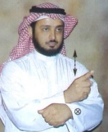 يعرف بالـ القمرية 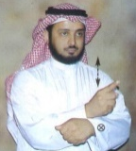

1 / الحركات الاعرابية والأسماء الاصلاحية الاشارية :
.. السكون .. ثبوت حركة المصطلح للدلالة على السكون .. أو ر سم دلالة السكون بالسبابة آخر حركة المصطلح .
.. الفتحة .. دفع حركة اشارة لمصطلح معلم للأعلى قليلاً .. للدلالة على الفتحة .
.. الضمة .. دفع حركة اشارة لمصطلح معلم للأمام قليلاً .. للدلالة على الضمة .
.. الكسرة .. دفع حركة اشارة لمصطلح معلم للأسفل قليلاً .. للدلالة على الكسرة .
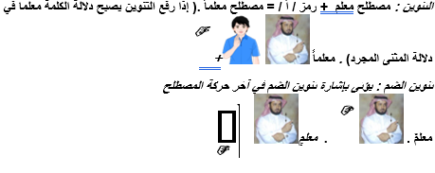
معلمون  حذف النون معلمو 
معلمين  حذف النون معلمي ا 
المعلمون  المعلمين
المعلمان المعلمَين 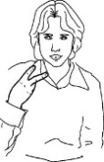

معلمان مع حذف / ن / معلما 
معلمَين 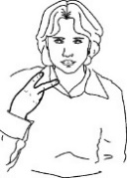 مع حذف / ن /

علامة التثنية بإضافة اشارة العدد 2 للتفريق بينها وبين كلمة جمع معلمين .

2/ التأنيث بالتاء المربوطة / ـة .
مصطلح معلم + رمز التاء المربوطة = مصطلح معلمة نكرة ساكنة الآخر .
معلمة نكرة  المعلمة  
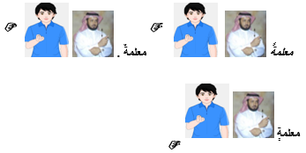
المثنى : معلمتان  
مع حذف / ن / معلمتا
معلمتين 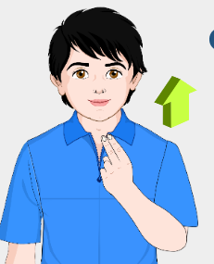 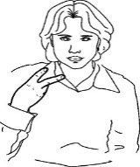
مع حذف / ن / معلمتي  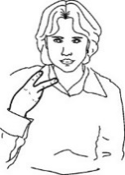
معلمات  المعلمات 

3/ مصطلح معلم مع ضمائر المتكلم
مصطلح معلم مع ضمائر المتكلم معلمي 
معلمنا 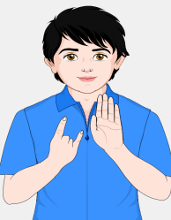
4 / مصطلح معلم مع ضمائر المخاطب ..
معلمكَ 
معلمكِ معلمكما  {
معلمكم 
معلمكنّ 
5 / مصطلح معلم مع ضمائر الغائب
معلمهُ :  معلمها : 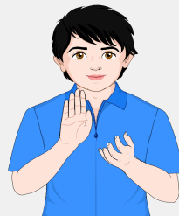

معلمهما :  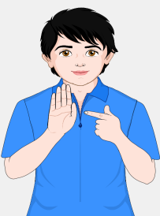
معلمهم :
معلمهن :
6/ مصطلح معلمة مع ضمائر المتكلم
معلمة : 
معلمتي معلمتنا 
7 / مصطلح معلمة مع ضمائر المخاطب
معلمتكَ
معلمتكِ
معلمتكما
معلمتكم
معلمتكنّ 
8/ مصطلح معلمة مع ضمائر الغائب :
معلمته 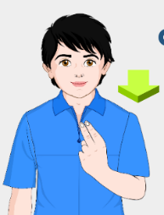 
معلمتها
معلمتهما
معلمتهم

معلمتهنّ

/ الاسم الإشاري مع حروف الجر لـِ :
1 / مصطلح معلم الإشاري مع حرف الجر ل الإشاري
أ / لمعلم لام واحدة ..


ب / للمعلم لامتين للـ ( باليسار واليمين ) إنزال اليسار وإبقاء اليمين لحظة 
للمعلمَين 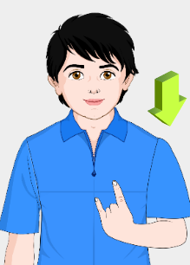 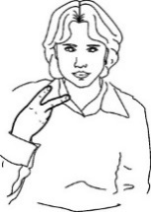

ت / للمعلمة 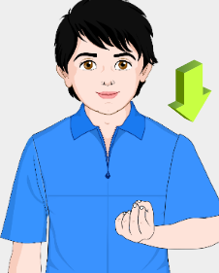

ملاحظة : .. إن كانت الكلمة التي تدل على مصطلح يبدأ بحرف قمري تكن الـ قمرية وإن كان يبدأ بحرف شمسي تكن الـ شمسية .
مصطلح كتاب مع ضمائر المتكلم والغائب
كلمة / كتاب / نكرة غير معرفة.
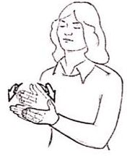.. الكتاب
كتابنا   | كتابي  
كتابها   | كتابه  
كتابهما

كتابهنّ   | كتابهم  

مصطلح (كتاب) مع ضمائر المخاطب
كتابكِ   | كتابكَ  
كتابكما

كتابكنّ | كتابكم  

مصطلح كتاب مع حرف الجر بـ ومع ضمائر المتكلم في تركيب واحد لتوضيح الأمر// يمكن نزع حرف الجر وتبقى الكلمة مع مختلف الضمائر // :
بكتابي  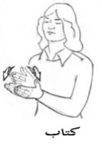 بكتابنا  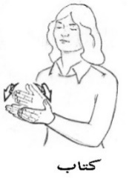
مصطلح كتاب مع ضمائر المخاطب :
بكتابكَ 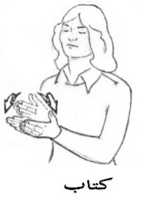 بكتابكِ 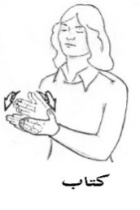
بكتابكما
بكتابكم 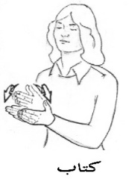
بكتابكنّ

مصطلح كتاب مع ضمائر الغائب
بكتابه بكتابها

بكتابهما 
بكتابهم 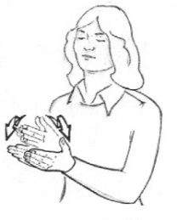
بكتابهنَّ
جمع التكسير الأبجدي الإشاري
( أمّا الكلمات التي تُجمع جمع تكسير فتبقى على ما اصطلح عليه الصم بحركة أيديهم الإشارية و يحلل ويُركب بنظام التركيب الأبجدي الإشاري حسب قواعد التركيب
..كلمة قلم تجمع أقلام جكع تكسير يتم تركيبها أو تحليلها بحركة اليدين معاً على الشكل التالي .الأحمر لليسار والأسود لليمين .
قلم قلمان 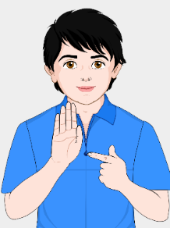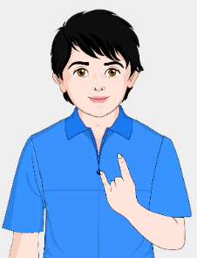
قلمين أقلام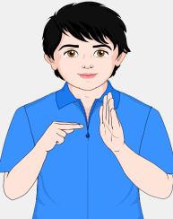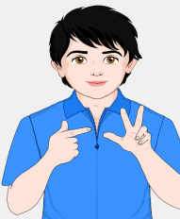.
وعلى مثله : .علم علمان علمين أعلام
المطابقة بين الفعل الإشاري والفعل اللغوي الذي يقابله في المعنى

جُعلت الإشارة الأصل الدالة على الفعل في لغة الإشارة للمصدر الإشاري المطابق للمصدر اللغوي في لغتنا ، واعتبر نكرة غير معرفة . وما جرى على المصدر أجرينا ما أمكن منه على نظيره المصطلح الدال عليه من تعريف أو تصريف أو اشتقاق وما لم يجر عليه شيء يركب بحركة اليدين معاً .
..المصدر الإشاري
/ إشارة دفع الطعام إلى الفم تبقى للدلالة على مفهوم المصدر / أكْل /
إدخال الـ التعريف إن كانت الكلمة التي تدل على المصطلح تبدأ بحرف قمري تكن ال قمرية
وإن كانت تبدأ بحرف شمسي تكن ال شمسية . 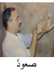 الصعُّود 
مصطلح أكلٌ الأَكْل
مصطلح أكلاً + ً مصطلح أكلٍ + ٌ
إدخال التاء المربوطة تصير دلالته إلى اسم المرّة أكلة 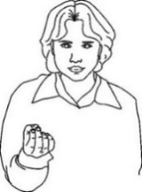.
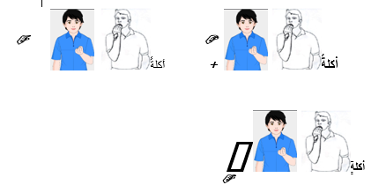 المصدر مع ضمائر المتكلم
أكْلي  أكْلنا
المصدر مع ضمائر المخاطب
أكْلكَ أكلكِ
أكْلكما  { أكلكم 
أكلكن
المصدر مع ضمائر الغائب
أكلهُ ـه 
أكلها أكلهما 
أكلهم
أكلهنَّ

تصريف الفعل الإشاري في الماضي مع ضمائر الرفع المتصلة :
الفعل الماضي ضمائر المتكلم .
أكَلْتُ 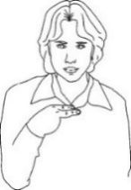 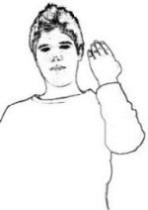 أو بحركة الإعراب 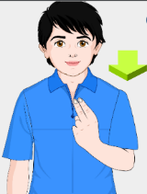
أكَلْنا 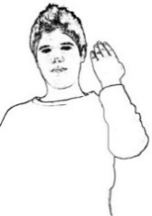
نا / توضع على الصدر كدلالة للفاعل
الفعل الماضي مع ضمائر الرفع المتصلة
أكَلْتَ 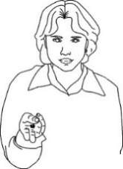 أو بحركتها الإعرابية  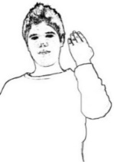
أكَلْتُما 
أكَلْتُم 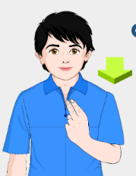 
أكَلْت ِ 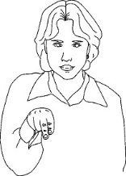 أو بحركتها الإعرابية 
أكَلْتنًّ
الفعل الماضي مع ضمائر الغائب :
أكَلَ 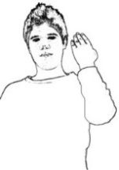
أكَلا 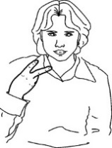 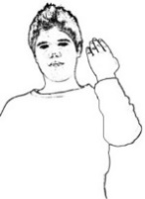
أكَلوا  أكَلَتْ 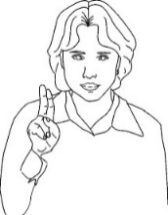
أكَلَتا  أكَلْنَ
تصريف الفعل الماضي الإشاري مع ضمائر النصب الإشارية
مع ضمائر المتكلم :
أكلَني 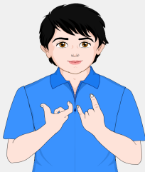
أكلَنا 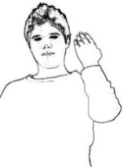
مع ضمائر الغائب
أكلَهُ 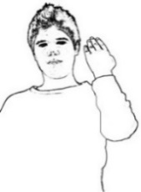 أكْله تبقى دلالة الماضي للتفريق مع ضمائر الغائب أكْلُهّ أكلُها أكلُهم ... الخ
أكلَها 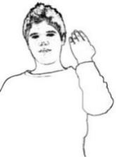
أكلَهما 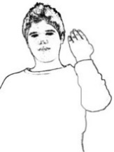
أكلَهم 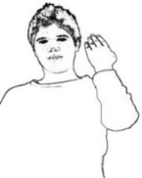
أكلَهنّ 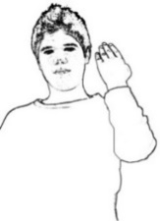
مع ضمائر المخاطب : تبقى دلالة الماضي للتفريق مع أكْلُكَ أكلُكِ أكلُكم ... الخ
أكلكَ َ 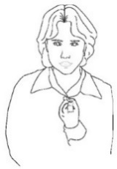 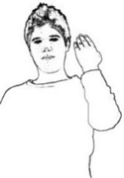أو بحركتها الإعرابية َ
أكلَكِ  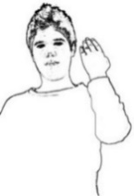
أكلَكما  { 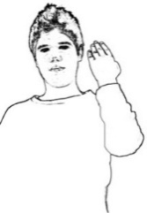
أكلَكم  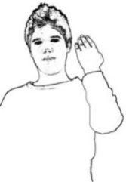
أكلَكنَّ   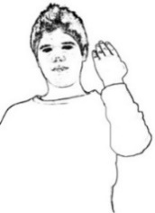

التصريف الإشاري في / المضارع / مع ضمائر الرفع المنفصلة الإشارية
مع ضمائر المتكلم :

أنا  آكل
نحن   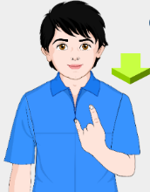 نأكل
مع ضمائر المخاطب :
أنتَ   تأكل
أنتِ تأكلين   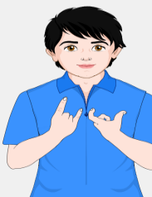
أنتما 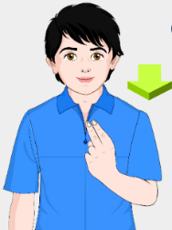 
تأكلان 
أنتم 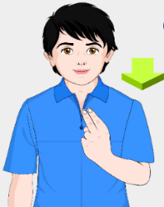تأكلون 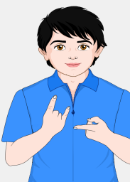
أنتما تأكلان 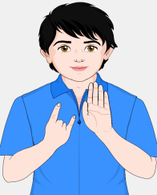
أنتنّ تأكلنَ
حذف / ن / تأكلا  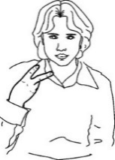
تأكلون 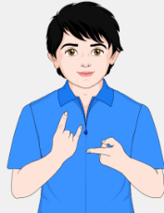حذف / ن/ تأكلوا  
تأكلين 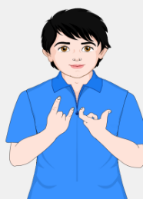حذف / ن/ تأكلي 

مع ضمائر الغائب
هُوَ   يأكل 
هما   يأكلان  
هم  يأكلون  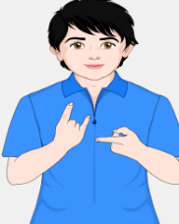
هي  تأكلُ 
هما  تأكلان  
هنّ  يأكلنَ 
الفعل المضارع / يأكلُ / الإشاري إلى ضمائر النصب المتّصلة الإشارية ..

تمّ إسناد فعل واحد من الأفعال المضارعة فحصل الأصم على اثني عشر معنىً جديداً فكيف إذا أسندت كل الأفعال إلى كل ضمائر النصب المتّصلة فعدد المعاني التي سيحصل عليها الصم كبير جداً.

يأكلُ : مع ضمائر المتكلم
يأكلْني 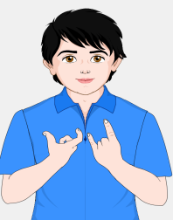 يأكلْنا 
مع ضمائر المخاطب
يأكلْكَ 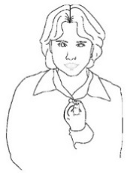بحركتها الإعرابية يأكلْكَ 
يأكلْكِ 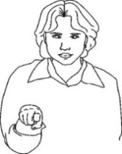 بحركتها الإعرابية يأكلْكَ 

يأكلْكما  {
يأكلْكم =
يأكلْكنَّ
مع ضمائر الغائب .
يأكلْه  يأكلها 

يأكلهما  
يأكلهم 
يأكلهنَّ  

تصريف فعل الأمر الإشاري
صيغة الأمر الإشارية 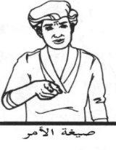
كُلْ كُلا  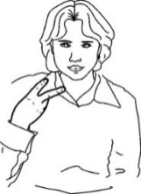
كُلوا كُلي 
كُلْنَ 
/ نظام المطابقة بين الحرف الإشاري والحرف اللغوي الذي يقابله في المعنى /
مصطلح : في
فيَّ 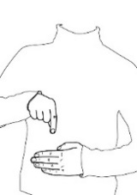  فينا 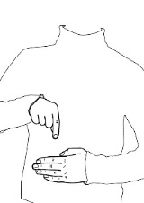
فيكَ 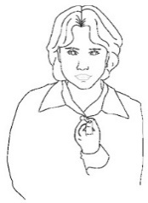 كمصطلح .. بحركتها الإعرابية 
فيكِ 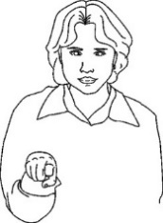 كمصطلح . بحركتها الإعرابية 
فيكما  فيكم 
فيكنَ
فيه 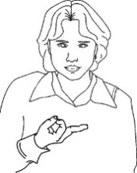
فيها 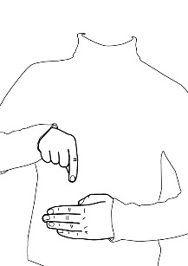 فيهما 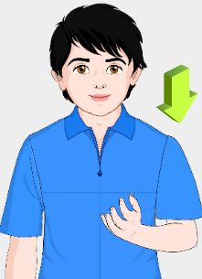 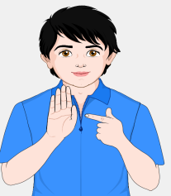
فيهنّ   

